DOCUMENT RÉPONSES – Domaine Professionnel À RENDRE AVEC LA COPIE

Réponse aux questions Q1 et Q2

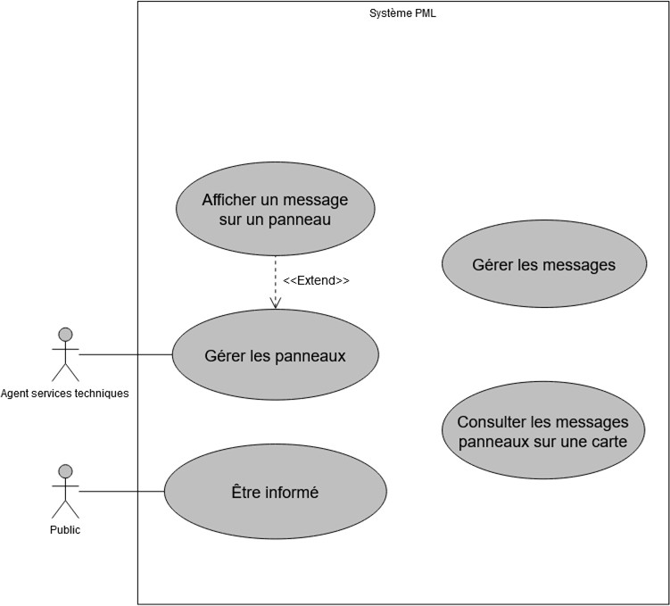

Réponse à la question Q3 et Q4
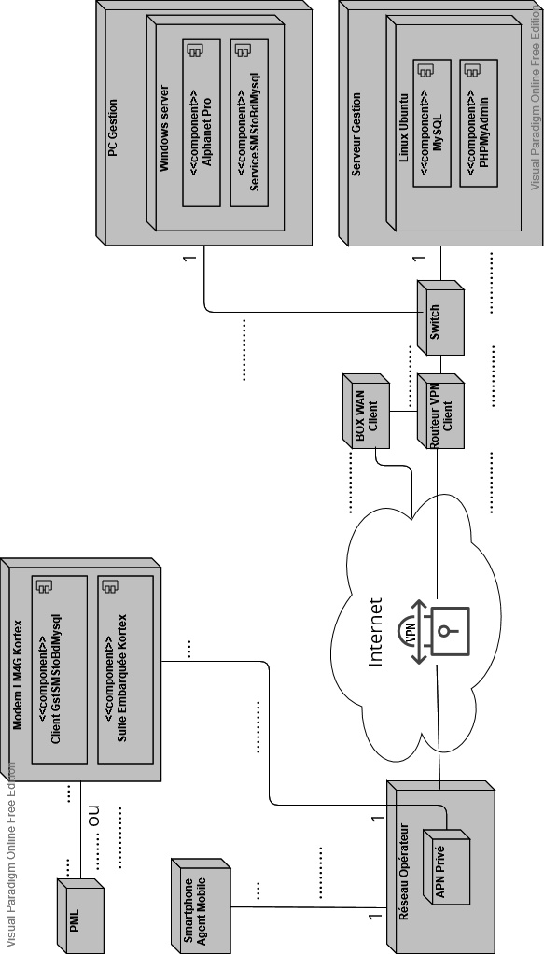

Réponse aux questions Q6 et Q7

Réseau APN Privé 172.16.88.0
Masque de sous réseau | Notation CIDR | Notation décimale pointée
Nombre d’hôtes par
sous réseau

Réponse à la question Q8

 | Adresse sous réseau | 1ère adresse hôte | Dernière adresse hôte | Adresse de diffusion
1^{èr} sous réseau
2èmesous réseau
… | … | … | … | …
64ème sous réseau

Réponse à la question Q11

Ordre d’envoi | Syntaxe
1er SMS | MT1 = . . . . . . . . . . . . . . . . . .
2ème SMS | . . . . . = . . . . . . . . . . . . . . . . . . . . . . . . . . . . . . .

Réponse à la question Q12

Champs | A | B | C | D | E | F | G | H
Taille en  Octets |  |  |  |  |  |  | 0 à 255

Rôle du champ A :

Réponse à la question Q13

Trame :
Champs | A | B | C | D | E | F | G | H
Valeur en Hexadécimal | 0x00  0x00  0x00  0x00  0x00 |  | 0x5A |  |  |  | Fermé, bacs plein, réouverture le 15

Réponse à la question Q14

Fichier panneau.h
#ifndef _PANNEAU_H #define _PANNEAU_H

#include "protocole.h"

class CPanneau : public . . . .
{

private:

CProtocole protocole;

. . . . . . . . . . . . . . . . . .

. . . . . . . . . . . . . . . . . .

public:

. . . . . . . . . . . . . . . . . . . . . . . . . . . . . . .

. . . . . . . . . . . . . . . . . . . . . . . . . . . . . . .

. . . . . . . . . . . . . . . . . . . . . . . . . . . . . . .

. . . . . . . . . . . . . . . . . . . . . . . . . . . . . . .

. . . . . . . . . . . . . . . . . . . . . . . . . . . . . . .

. . . . . . . . . . . . . . . . . . . . . . . . . . . . . . .

};
#endif

Réponse à la question Q15

Fichier protocole.cpp

#include "protocole.h"

#define NUL 0 //
#define SOH 1 // Début entête
#define STX 2 // Début texte
#define ETX 3 // Fin texte
#define EOT 4 // Fin de transmission #define ACK 6
#define NAK 21
#define ESC 27 //(0x1B) Mode field

#define ALL_SIGNS 0x5A // Type Code = All Signs
#define WRITE_TEXT_FILE 0x41 // Command Code = Write TEXT file

CProtocole::CProtocole(void){} CProtocole::~CProtocole(void){}

//méthodes de la classe non détaillées
void CProtocole::ajouterTexte(string texte){…} //ajoute le message à la trame void CProtocole::ajouterControle(){…} //ajoute la fin de trame EOT

// Création de la trame à envoyer pour une transmission standard au panneau
// En entrée: num: numéro du panneau destinataire (1 à 99). 0 pour diffuser à tous les panneaux
// texte: texte du message à envoyer.

void CProtocole::fabriquerTrame(int num, string texte)
{
. . . . . . . . . . . . . . . . . . . . . . . . . . . . // Ajout des caractères de

. . . . . . . . . . . . . . . . . . . . . . . . . . . . // synchronisation (Champ A)

trame[5]= SOH ; . . . . . . . . . . . . . . . . . . . . // Champ B

. . . . . . . . . . . . . . . . . . . . . . . . . . . . // Champ C

. . . . . . . . . . . . . . . . . . . . . . . . . . . . // Champ D

. . . . . . . . . . . . . . . . . . . . . . . . . . . . // Champ E

. . . . . . . . . . . . . . . . . . . . . . . . . . . . // Champ F

ajouterTexte(texte) ; // Champ G

ajouterControle(); // Champ H

}

Réponse à la question Q16

Fichier protocole.cpp (suite)
// Ecriture de la trame sur le flux d'E/S f.
// Si le numéro de panneau num est 0, tous
// les panneaux reçoivent la trame, mais aucun ne renvoie d'acquittement.
// Si num est différent de 0, un panneau particulier est destinataire de la trame et
// renvoie un caractère d'acquittement (ACK ou NAK)
// Valeur de retour : false si acquittement négatif reçu (NAK)
// true dans tous les autres cas.
// Note: fonction bloquante en cas de non réponse du panneau. Aucun timeout n'est
// mis en place dans cette version du logiciel.

bool CProtocole::envoyerTrame (int num, string texte)
{
int i = 0;
fabriquerTrame(num,texte);
//compose la trame à envoyer vers le panneau
while(trame[i] != EOT)

f.put(trame[i++] ;
//écriture de la trame sur le flux de communication
if ( )
{
char acquittement;
//pas de broadcast : un seul panneau destinataire
. . . . . . . . . . . . . . . . . //Lecture du caractère d’acquittement sur le flux de
// communication

. . . . . . . . . . . . . . . . . //Si pas d’acquittement

. . . . . . . . . . . . . . . . . //retourner faux

}
else return true;
}

Réponse à la question Q17

